МИНИСТЕРСТВО ЦИФРОВОГО РАЗВИТИЯ, СВЯЗИ И МАССОВЫХ

КОММУНИКАЦИЙ РОССИЙСКОЙ ФЕДЕРАЦИИ

ордена Трудового Красного Знамени федеральное государственное

бюджетное образовательное учреждение высшего образования

**«Московский технический университет связи и информатики»**

Кафедра «Информатика»

Пояснительная записка

к разработке по теме  
«Волоконно-оптические линии связи»

по дисциплине

«Проектный практикум»

|  |  |
| --- | --- |
|  | Выполнил: студент гр. БЭИ2202  Бояркин Е. В.  Проверил: к.п.н., доцент кафедры «Информатика» Гуриков С.Р. |

Москва, 2023 г.

Содержание

Введение 3

Техническое задание 5

1 Основные теоретические положения 9

1.1 Оптические волокна электросвязи 10

1.2 Волоконно-оптические кабели и их компоненты 21

1.3 Основы проектирования волоконно-оптических линий передачи 34

1.4 Вывод 39

2 Разработка тестовой программы 40

2.1 Структурная схема 40

2.2 Функциональная схема 41

2.3 SDT 41

2.4 DFD 43

2.5 Диаграмма вариантов использования. Текстовые сценарии 43

2.6 Описание программной разработки 44

Заключение 46

Список использованных источников 47

Введение

Волоконно-оптическая связь — это способ передачи информации, использующий в качестве носителя информационного сигнала электромагнитное излучение оптического диапазона, а в качестве направляющих систем - волоконно-оптические кабели. Пропускная способность волоконно-оптических линий многократно превышает пропускную способность всех других систем связи и может измеряться терабитами в секунду. Малое затухание света в оптическом волокне позволяет применять волоконно-оптическую связь на значительных расстояниях без использования усилителей. Волоконно-оптическая связь свободна от электромагнитных помех и труднодоступна для несанкционированного использования: незаметно перехватить сигнал, передаваемый по оптическому кабелю, технически крайне сложно. В настоящее время волоконно-оптические линии связи широко используются во всех областях - от компьютеров и бортовых космических, самолётных и корабельных систем, до систем передачи информации на большие расстояния. Таким образом, использование волоконно-оптических линий связи является **крайне актуальной проблемой** для нынешнего и будущих поколений, так как не все системы связи сейчас их используют, что тормозит развитие глобальных сетей.

Волоконно-оптическая связь также необходима для достижения целей устойчивого развития и защиты окружающей среды. По сравнению с передачей данных по медному кабелю волоконная оптика отличается меньшим энергопотреблением, меньшими выбросами парниковых газов и меньшим расходом материалов. Таким образом, использование волоконно-оптических линий связи — это не только технологическая задача, но и социальная ответственность, что еще раз подтверждает **актуальность проблемы**.

Волоконно-оптическая связь также необходима для развития новых технологий, таких как квантовые вычисления, квантовая криптография и квантовая связь. Эти технологии основаны на передаче квантовых состояний, которые могут быть закодированы в фотонах и переданы по оптическому волокну. Квантовая связь находит применение в безопасном обмене данными, распределенных вычислениях и метрологии. Поэтому проблема волоконно-оптических сетей **актуальна** не только для настоящего, но и для будущего человечества.

Объектом исследования, проведенного в рамках данной работы, являются волоконно-оптические линии связи.

Предметом исследования является создание программного обеспечения для контроля качества усвоения материала.

Цели работы и задачи исследования:

Цель работы — исследование информации в области волоконно-оптических линий связи для составления конспекта и создания продукта для контроля качества усвоения студентами основных определений, принципов и особенностей по теме.

Поставленная цель определила следующие основные задачи исследования:

* 1. Анализ основных теоретических положений по теме «волоконно-оптические линии связи».
  2. Разработка программного обеспечения для просмотра конспекта и проверки знаний студента.

Методы исследования: для решения поставленных задач были использованы теоретические методы исследования. Их основу составил труд в области волоконно-оптических линий связи Енгибаряна И. А.

Техническое задание

Данный программный продукт предназначен для контроля качества усвоения студентами основных определений, принципов и особенностей по теме волоконно-оптические линии связи. Это достигается путем предварительного чтения электронной версии конспекта, усвоения основных положений изучаемого материала, терминологии и прохождением теста.

Разработанный программный продукт может применяться в учебных заведениях, осуществляющих подготовку специалистов по соответствующим отраслям народного хозяйства или на курсах повышения квалификации.

**Основание для разработки**

1. лист утверждения тем проектных работ, подписанный научным руководителем: доцентом кафедры «Информатика» Гуриковым С. Р.;
2. наименование разработки — «Волоконно-оптические линии связи: Основы».

**Назначение разработки**

Разрабатываемый программный продукт предназначен для изучения и, в последующем, контроля качества усвоения студентами основных определений, принципов и методов, используемых в теме «волоконно-оптические линии связи».

**Требования к программе или программному изделию**

**Требования к функциональным характеристикам**

1. обеспечить пользователя подробным конспектом по теме;
2. сформировать у пользователя достаточное количество знаний;
3. обеспечить возможность проверить полученные знания.

Программная разработка должна быть написана в четком соответствии с материалами занятий по дисциплинам «Проектный практикум», «Технологии программирования». Структуру программного кода тестовых вопросов изменять нельзя, она должна соответствовать материалам занятий.

Студенту, за счет часов самостоятельной работы, разрешается заниматься дополнительным поиском информации с целью расширения возможностей программной разработки, с последующим описанием их в пояснительной записке.

**Требования к надежности**

Разрабатываемое программное обеспечение должно быть спроектировано таким образом, чтобы обеспечить защиту и надежную работу при наличии ошибок во входных данных и/или от некорректных действий пользователя. Предполагается, что программный продукт должен быть спроектирован таким образом, чтобы внутренняя или внешняя (некритическая для системы) ошибка не приводила к аварийной остановке.

**Условия эксплуатации**

Климатические условия эксплуатации, при которых должны обеспечиваться заданные характеристики, должны удовлетворять требованиям, предъявляемым к техническим средствам в части условий их эксплуатации.

Программа будет работать в температурном режиме от +5 до +35 °C при относительной влажности 90% и атмосферном давлении 462 мм.рт.ст., поскольку такие условия приблизительно соответствуют условиям эксплуатации современных компьютеров непромышленного исполнения.

**Требования к составу и параметрам технических средств**

Для корректной работы программного продукта вычислительная система должна обладать следующими характеристиками:

1. процессор: не менее 1 ГГц или SoC;
2. ОЗУ: 1 ГБ для 32-разрядной системы или 2 ГБ для 64-разрядной системы;
3. видеоадаптер: DirectX 9 или более поздняя версия с драйвером WDDM 1.0;
4. экран: 800 x 600;
5. желательно наличие принтера для печати отчета итогов работы программы.

Для корректной работы вычислительной среды необходимо наличие системного программного обеспечения, основным элементом которого является операционная система. В связи с этим, целесообразнее использовать операционную систему семейства Windows не ниже Windows 10.

**Требования к информационной и программной совместимости**

Требования к информационным структурам (файлов) на входе и выходе не предъявляются.

Исходные коды программы должны быть реализованы на языке Visual С++. В качестве интегрированной среды разработки программы должна быть использована среда Microsoft Visual Studio.

Системные программные средства, используемые программой, должны быть представлены лицензионной локализованной версией операционной системы.

**Требования к маркировке и упаковке**

Программа поставляется в виде программного изделия — внешнем флэш-носителе.

Программное изделие должно иметь маркировку с обозначением товарного знака компании-разработчика, типа (наименования), номера версии, порядкового номера, даты изготовления и номера сертификата соответствия Госстандарта России (если таковой имеется). Маркировка должна быть нанесена на программное изделие в виде наклейки, выполненной полиграфическим способом с учетом требований ГОСТ 9181-74.

Упаковка флэш-носителя - пакет для хранения.

Упаковка программного изделия должна проводиться в закрытых вентилируемых помещениях при температуре от +15 до +40 °С и относительной влажности не более 80% при отсутствии агрессивных примесей в окружающей среде.

Подготовленные к упаковке программные изделия укладывают в тару, представляющую собой коробки из картона. Для заполнения свободного пространства в упаковочную тару укладываются прокладки из гофрированного картона или пенопласта. На верхний слой прокладочного материала укладывается товаросопроводительная документация - упаковочный лист и ведомость упаковки.

**Требования к транспортированию и хранению**

- транспортировка разрабатываемого программного продукта должна осуществляться студентом в назначенный срок по указанию преподавателя, принимающего результаты работы по проекту;

- ответственным за хранение программного продукта является студент;

**Требования к программной документации**

Предварительный перечень программной документации:

- пояснительная записка к разработанному проекту, оформленная в соответствии с ГОСТ 7.32-2017;

- разделы пояснительной записки должны соответствовать материалам занятий.

**Технико-экономические показатели**

В данной работе не рассчитываются.

**Стадии и этапы разработки**

Стадии и этапы разработки определены в план-графике.

**Порядок контроля и приемки**

Контроль и приемка программного продукта осуществляется в течение семестра в соответствии с план-графиком.

# 1 Основные теоретические положения

Спектр электромагнитных волн определен формулой , где – номер диапазона. Оптическое освоение началось с изобретения лазеров в 1960 году, но из-за затухания оптических волн в атмосфере, разработка сосредоточилась на оптических волокнах в 70-х годах. В электросвязи информация передается электромагнитными волнами. В волоконно-оптических кабелях движутся фотоны, которые не подвержены воздействию внешних полей.

Любое электромагнитное излучение испускается порциями (квантами) с энергией, формула 1:

где – постоянная Планка, – частота, – скорость света, – длина волны.

Оптические диапазоны выгодны из-за высокой информационной емкости, малого затухания, и устойчивости к внешним полям. Несмотря на стоимость, оптические линии связи стали лидерами в электросвязи, особенно в городских сетях, см. рисунок 1.

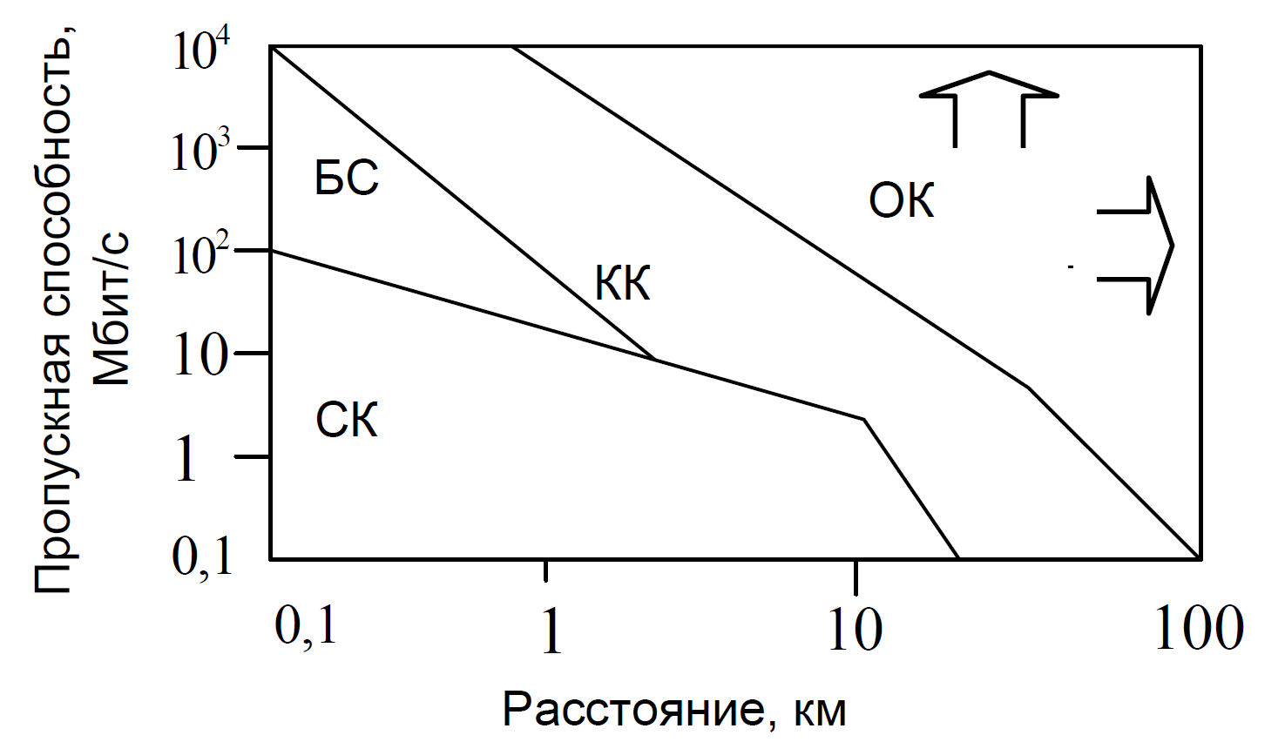

Рисунок 1 — Возможности различных направляющих сред:

БС – беспроводная связь; СК – симметричный кабель (витая пара);

КК – коаксиальный кабель; ОК – оптический кабель

Специалист в телекоммуникациях должен разбираться в особенностях и характеристиках оптических волокон и компонентов, а также в проектировании и эксплуатации волоконно-оптических сетей.

## 1.1 Оптические волокна электросвязи

Оптическое волокно (ОВ), ключевой элемент волоконно-оптического кабеля (ВОК), служит для направленной передачи оптического излучения. Оно состоит из сердцевины, через которую проходит большая часть излучения, и оболочки, обеспечивающей условия для распространения излучения. Современные ОВ в основном изготовлены из кварцевого стекла, иногда легированного различными веществами для изменения показателя преломления.

Для защиты ОВ от внешних воздействий используется первичное защитное покрытие (ПЗП), обычно из силиконовых или акриловых соединений.

Характеристики ОВ делятся на:

1. Геометрические параметры
2. Оптические параметры
3. Параметры передачи
4. Механические и климатические характеристики

Основные геометрические параметры ОВ:

1. Диаметр сердцевины: стандартно 8-10 мкм, 50 мкм, 62.5 мкм
2. Диаметр оболочки: стандартно 125 мкм
3. Диаметр ПЗП: стандартно 250 мкм
4. Эллиптичность и неконцентричность сердцевины относительно оболочки

Основные оптические параметры ОВ:

1. Показатели преломления сердцевины () и оболочки ().
2. Относительная разность показателей преломления, выраженная формулой 2:

Показатель преломления оболочки является постоянным, в то время как показатель сердцевины может изменяться.

Оптическое излучение распространяется в ОВ в соответствии с лучевой и волновой теориями. По лучевой теории, излучение состоит из фотонов, которые формируют лучи света. Углы падения, при которых происходит полное внутреннее отражение, определяют, какие лучи сохраняются внутри сердцевины.

В ОВ могут существовать меридиональные (пересекающие ось ОВ) и косые лучи.

ОВ классифицируются на:

1. Многомодовые: с диаметром сердцевины, значительно большим длины волны, допуская множество мод.
2. Одномодовые: с диаметром сердцевины, сопоставимым с длиной волны, допуская только одну моду.

В градиентном ППП, лучи, вводимые под углом к оси ОВ, искривляются из-за изменения показателя преломления.

Лучевой метод представляет неполную картину, поэтому волновая теория основана на уравнениях Максвелла.

В ОВ могут распространяться определенные моды, определяемые числом полных изменений поля в поперечном сечении. Эти моды классифицируются по классам (Т, Е, Н, ЕН, НЕ) и типам (симметричные и несимметричные).

Для каждой моды существует определенное критическое значение длины волны, называемое длиной волны отсечки. Основной параметр, используемый для характеристики этой длины волны, — это нормированная частота или волновое число (V).

Энергия основной моды распространяется частично в приграничной области оболочки ОВ. Эффективный диаметр, используемый в этом случае, называется диаметром модового поля (или поля моды).

Распределение интенсивности основной моды в поперечном сечении ОВ описывается формулой Гаусса.

Диэлектрик – вещество, не проводящее ток. Микрочастицы диэлектрика эквивалентны диполям с моментом , где — суммарная величина зарядов; — расстояние между центрами тяжести зарядов. В постоянном внешнем электрическом поле диполи диэлектрика ориентируются в направлении этого поля.

В оптическом диапазоне для кварца существуют резонансные полосы поглощения, вызванные различными видами поляризаций. В частности, наличие гидроксильных групп в кварце приводит к резонансному поглощению на определенных длинах волн, см. рисунок 2.

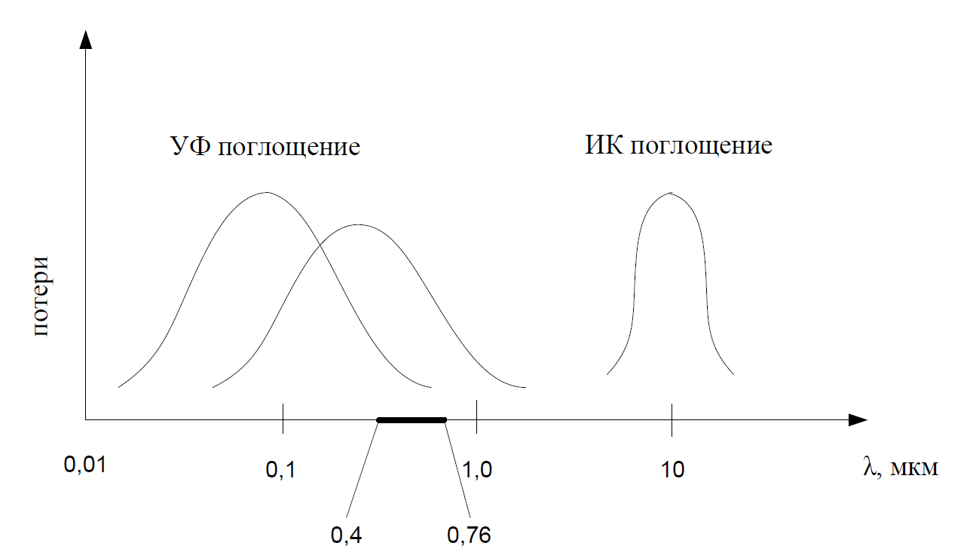

Рисунок 2 — Полосы поглощения излучения в кварце

Диэлектрическая проницаемость среды зависит от частоты, что влияет на показатель преломления, см. рисунок 3.

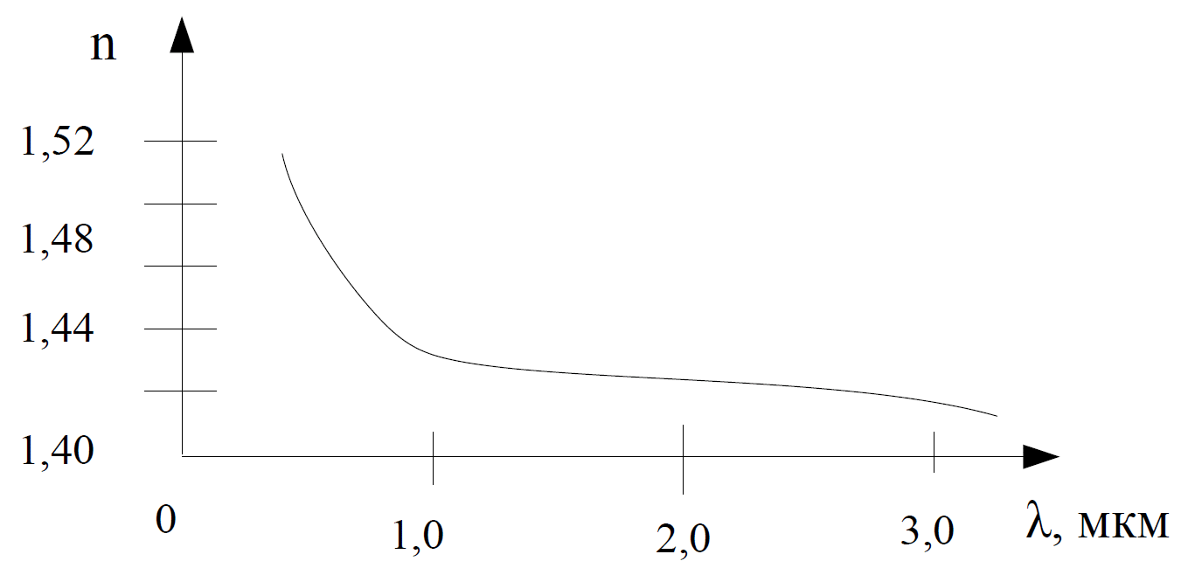

Рисунок 3 — Зависимость показателя преломления от длины волны излучения

Коэффициент затухания ОВ определяется как:

где – потери, зависящие только от свойств ОВ; – потери из-за воздействия на ОВ при прокладке кабеля.

Примерная зависимость от длины волны для кварцевого ОВ представлена на графике. Минимальное значение наблюдается в районе длины волны 1550 нм, см. рисунок 4.

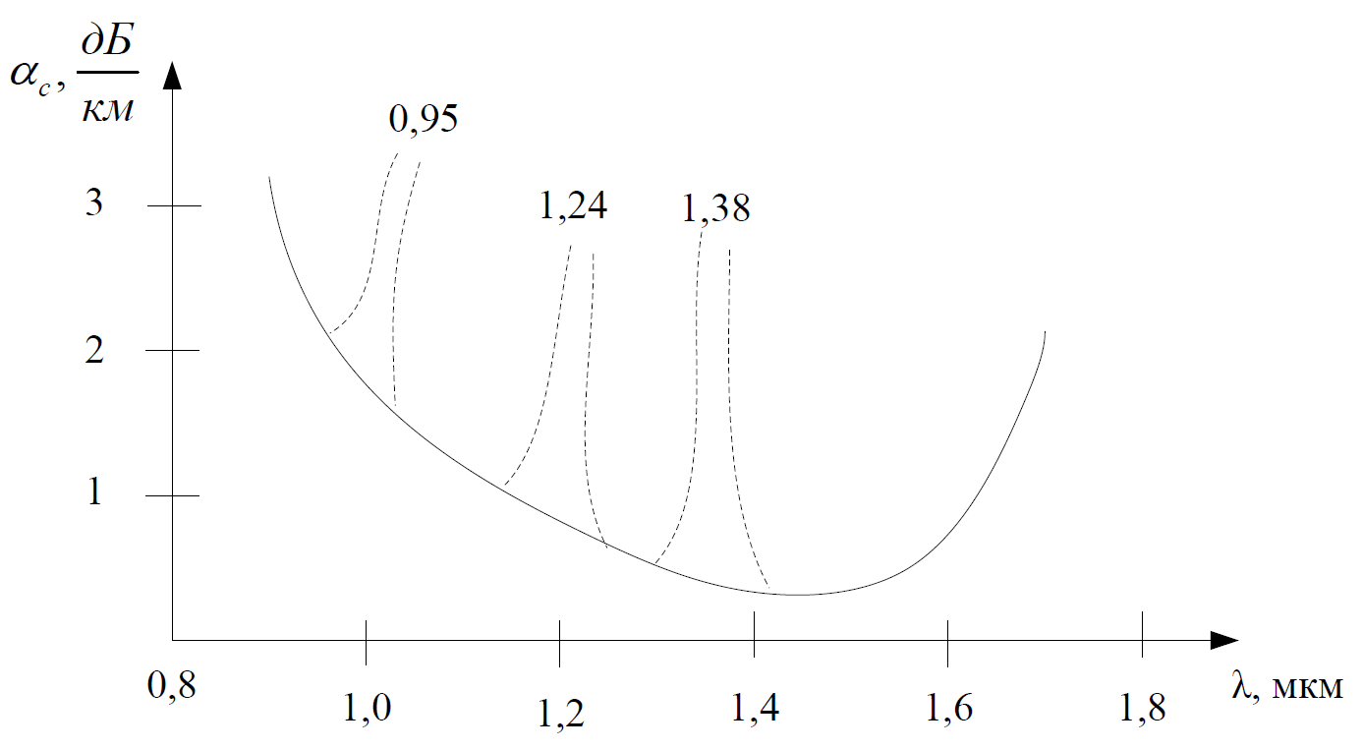

Рисунок 4 — Зависимость коэффициента затухания от длины волны

С учетом гидроксильных полос поглощения были определены окна прозрачности:

1. Первое окно: 780-860 нм (около 800 нм), используемые источники — светоизлучающие диоды.
2. Второе окно: 1260-1360 нм (около 1310 нм), используемые источники — светоизлучающие и лазерные диоды.
3. Третье окно: 1530-1565 нм (около 1550 нм), используются лазерные источники.
4. Четвертое окно: 1565-1625 нм.
5. Пятое окно: 1460-1530 нм.

На практике активно используются только первые три окна, остальные считаются перспективными.

Следует отметить классификацию спектральных диапазонов для одномодовых волокон:

1. О-диапазон: 1260-1360 нм — Основной (Original)
2. Е-диапазон: 1360-1460 нм — Расширенный (Extended)
3. S-диапазон: 1460-1530 нм — Коротковолновый (Short wavelength)
4. С-диапазон: 1530-1565 нм — Стандартный (Conventional)
5. L-диапазон: 1565-1625 нм — Длинноволновый (Long wavelength)
6. U-диапазон: 1625-1675 нм — Сверхдлинноволновый (Ultra-long wavelength)

Коэффициент затухания в ОВ состоит из различных компонентов, включая релеевское рассеяние, ультрафиолетовое и инфракрасное поглощение, а также поглощение в примесях. Различные формулы предоставлены для вычисления этих составляющих. На практике важно учитывать различные факторы, такие как деформация ОВ и механическое воздействие при прокладке кабеля.

Потери, вызванные гидроксильными группами, могут быть значительно снижены благодаря совершенствованию технологии очистки волокон.

Современные технологии передачи данных на основе оптоволоконной связи требуют учета различных факторов, которые могут влиять на качество передачи информации. Одним из таких факторов является дисперсия в оптоволокне.

Дисперсия в оптоволокне обусловлена тем, что разные частотные компоненты сигнала распространяются по волокну с разной скоростью. Это приводит к растяжению или сжатию импульса во времени, что может вызвать перекрытие соседних импульсов и, как следствие, искажение передаваемого сигнала.

1. Межмодовая дисперсия присуща только многомодовым оптоволокнам и обусловлена тем, что различные моды (или пути) распространения света по волокну имеют разную длину и, следовательно, разное время прохождения.
2. Хроматическая дисперсия связана с зависимостью скорости света в материале оптоволокна от его частоты. Хроматическая дисперсия включает в себя:
   1. Материальную дисперсию, обусловленную самим материалом оптоволокна.
   2. Волноводную дисперсию, связанную с проникновением световой волны в оболочку волокна.
3. Поляризационная модовая дисперсия возникает из-за случайных изменений поляризации света в оптоволокне.

Каждый из этих видов дисперсии вносит свой вклад в общую дисперсию сигнала в оптоволокне. Для оптимизации параметров оптоволокна и учета всех возможных искажений при разработке систем оптоволоконной связи необходимо тщательно изучать и учитывать все виды дисперсии.

Кроме того, стоит отметить, что в зависимости от конкретных задач и условий эксплуатации могут быть выбраны разные типы оптоволокон, оптимизированные под учет конкретных видов дисперсии. Например, для длинных магистральных линий связи, где важна высокая пропускная способность и минимальные потери, могут быть выбраны оптоволокна с нулевой смещенной дисперсией или с ненулевой смещенной дисперсией.

Оптические волокна являются ключевым элементом в современных оптических системах связи. Они предоставляют среду для быстрой и надежной передачи оптических сигналов на большие расстояния. Из-за различных требований к системам связи и различных условий эксплуатации было разработано множество типов оптических волокон. В данном разделе рассматривается классификация одномодовых оптических волокон.

Рек. G.652 — Это стандартное одномодовое оптическое волокно, которое оптимизировано для работы в диапазоне 1260-1360 нм. Оно имеет характеристики, которые делают его подходящим для большинства приложений телекоммуникационной связи.

Рек. G.653 — Это волокно со смещенной нулевой дисперсией, оптимизированное для работы в диапазоне 1530-1565 нм. Его основное преимущество в том, что дисперсия в рабочем диапазоне минимальна.

Рек. G.654 — Это волокно со смещенной длиной волны отсечки, оптимизированное для работы в диапазоне 1500-1600 нм. Оно имеет очень низкий коэффициент затухания на длине волны 1550 нм, что делает его идеальным для длинных линий связи.

Рек. G.655 — Это волокно с ненулевой смещенной дисперсией, разработанное специально для систем DWDM. Оно позволяет минимизировать взаимодействие между каналами и улучшить производительность системы.

Важно отметить, что выбор конкретного типа волокна зависит от конкретных требований к системе связи, таких как дальность передачи, скорость передачи данных и количество каналов. Кроме того, некоторые типы волокон могут быть лучше подходить для определенных приложений из-за своих уникальных свойств, таких как устойчивость к нелинейным эффектам или способность работать при высоких мощностях.

Характеристики волокна с ненулевой смещенной дисперсией (Рек. G.655):

1. Длина волны нулевой дисперсии: или
2. Диаметр модового поля:
3. Длина волны отсечки:
4. Коэффициент ПМД:
5. Коэффициент дисперсии и Коэффициент затухания:

Подклассы A-E имеют различные диапазоны и значения этих параметров.

Характеристики волокна для широкополосной передачи данных (Рек. G.656):

1. Диаметр модового поля при 1550 нм:
2. Длина волны отсечки:
3. Коэффициент затухания:
   1. 0.35 дБ/км
   2. 0.275 дБ/км
   3. 0.35 дБ/км
4. Коэффициент дисперсии: задается диапазонами для различных длин волн и формулами для определения минимального значения.

Рек. G.657 – ОВ с низкими потерями на изгиб:

1. Подкласс А:
   1. Диапазоны действия: О, Е, S, С и L (1260–1625 нм)
   2. Длина волны нулевой дисперсии:
   3. Длина волны отсечки:
   4. Диаметр модового поля при 1310 нм:
   5. Наклон дисперсионной кривой при 1310 нм: 0.092
2. Подкласс В:
   1. Диаметр модового поля при 1310 нм:
   2. Коэффициент затухания:
3. Стандартные (SM) ОВ: оптимизированы для работы на длине волны 1310 нм; широко применяются в различных сетях.
4. ОВ с нулевой смещенной дисперсией (DSM): обеспечивают высокую скорость передачи на большие расстояния; ограничены использованием одной длины волны.
5. ОВ с ненулевой дисперсией (NZDS): специально разработаны для технологий DWDM; делятся на две группы с различными характеристиками дисперсии.
6. Волокна +NZDS:
   1. Используются в высокоскоростных наземных системах дальней связи.
   2. Требования:
   3. Малый наклон дисперсионной характеристики.
   4. Большая эффективная площадь модового поля.
   5. Относительно большой коэффициент дисперсии.
   6. Волокна +NZDS выпускаются трех типов: с разными характеристиками дисперсии, площадью модового поля и наклоном дисперсионной характеристики.
7. Волокна -NZDS:
   1. Используются в подводных линиях связи и сетях средней дальности.
   2. Характеристики различных типов ОВ этой категории приведены в таблице 1.

Таблица

|  |  |  |  |
| --- | --- | --- | --- |
| Параметры ОВ на λ=1550 нм | Типы ОВ | | |
| Pure Metro | True Wave XL | True Wave SRS |
| Диаметр модового поля, мкм | 83 |  |  |
| Площадь модового поля, мкм² |  | 72 | 50 |
| Коэффициент дисперсии, пс/(нм·км) | -13,5…8,5 в диапазоне 1285…1625 нм | -5 | -1,4…-4,8 в диапазоне 1530…1565 нм |
| Наклон дисперсионной характеристики, пс/(нм²·км) | 0,058 | ≤ 0,112 | ≤ 0,05 |
| Коэффициент ПМД, пс/км½ | ≤ 0,02 | ≤ 0,07 | ≤ 0,01 |
| Коэффициент затухания, дБ/км | ≤ 0,2 | ≤ 0,23 | ≤ 0,215 |

Многомодовые ОВ были первыми в электросвязи и сейчас используются в локальных сетях и низкоскоростных линиях. Они бывают со ступенчатым и градиентным профилем показателя преломления (ППП) и диаметром сердцевины 50 и 62,5 мкм.

- Дисперсионные свойства оцениваются коэффициентом широкополосности (МГц·км).

1. Рекомендация МСЭ-Т G.651 для ОВ с градиентным ППП:
   1. Диаметр сердцевины: 50±3 мкм
   2. Диаметр оболочки: 125±3 мкм
   3. Числовая апертура: 0,2…0,23
   4. Коэффициент затухания:
   5. = 850 нм: ≤ 4 дБ/км
   6. = 1300 нм: ≤ 2 дБ/км
   7. Коэффициент широкополосности: ≥ 200 МГц·км
2. Хроматическая дисперсия:
3. = 850 нм: ≤ 120 пс/(нм·км)
4. = 1300 нм: ≤ 6 пс/(нм·км)
5. Международная организация по стандартизации (ISO) классифицирует ОВ на ОМ1, ОМ2 и ОМ3:
   1. ОМ1: 62,5 мкм, : 200 МГц·км, : 500 МГц·км
   2. ОМ2: 50 мкм, : 500 МГц·км, : 500 МГц·км
   3. ОМ3: 50 мкм, : 1500 МГц·км, : 500 МГц·км

Волокна от разных производителей могут иметь лучшие характеристики. Например, ОВ Laser Wave XL имеет коэффициенты затухания менее 2,4 и 0,7 дБ/км на 850 и 1300 нм и широкополосность более 600 и 500 МГц·км.

Хроматическая дисперсия увеличивается с ростом длины оптического волокна, что может ограничить его применение в линиях передачи. Оптические волокна с положительной и отрицательной дисперсией могут использоваться для компенсации этой дисперсии. Суммарная дисперсия для двух последовательно соединенных волокон определяется разностью их дисперсий.

Для полной компенсации дисперсии длина компенсирующего дисперсию волокна (ОВКД) должна определяться отношением дисперсий рабочего и компенсирующего волокон.

Для компенсации потерь, вносимых МКД, часто используют оптические усилители.

В будущем можно ожидать, что новые материалы будут разработаны и использованы для оптических волокон, расширяя диапазон их применения.

## 1.2 Волоконно-оптические кабели и их компоненты

ВОК состоит из разных элементов, таких как: оптический модуль, оптический сердечник, внутренняя оболочка, наружный покров и гидрофобные заполнители.

Оптический модуль — это трубка из полимерных материалов с ОВ внутри, заполненная гидрофобным компаундом. Оптический сердечник — это центральный элемент кабеля, и в России используются разные типы ОС, включая одномодульный и многомодульный, см. рисунок 5.

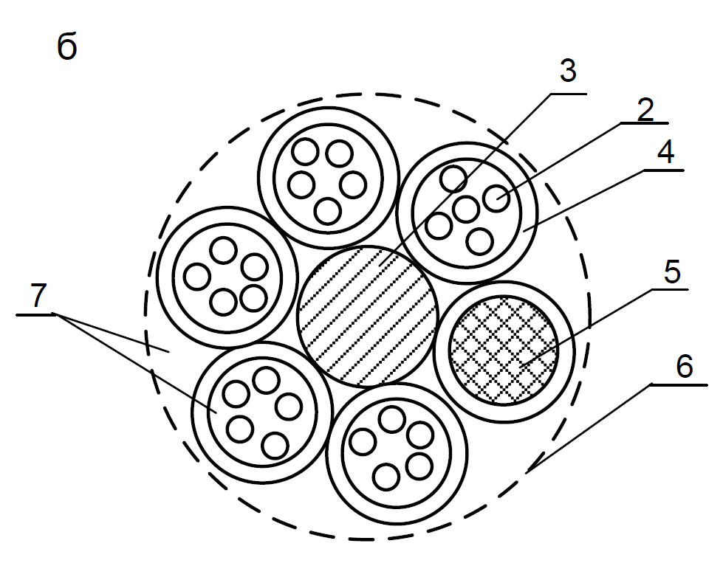

Рисунок 5 — Оптические сердечники

а – одномодульный; б – многомодульный

1 – центральный оптический модуль; 2 – оптическое волокно;

3 – центральный силовой элемент; 4 – оптический модуль;

5 – кордель заполнения; 6 – скрепляющая лента;

7 – гидрофобный заполнитель

Многомодульный ОС состоит из центрального силового элемента с оптическими модулями вокруг него. Центральный силовой элемент может быть сделан из стальной проволоки или стеклопластикового стержня.

Внутренняя оболочка защищает ОС от механических воздействий, а наружный покров — от внешних воздействий. Покров может включать в себя разные элементы, такие как броня из стальной ленты или волокна, такие как «Тварон» и «Кевлар».

Гидрофобные элементы используются для защиты ОВ от влаги.

ВОК классифицируются по:

1. Назначению:
   1. Линейные (наружная прокладка)
   2. Внутриобъектовые (внутри зданий)
2. Условиям применения линейных кабелей:
   1. Подземные (грунт, канализация, тоннели, мосты)
   2. Подводные (реки, моря)
   3. Подвесные (опоры воздушных линий, железных дорог, ЛЭП)
3. Типу подвесных на опорах ЛЭП кабелей:
   1. Навивные на грозозащитный трос
   2. Встроенные в грозозащитный трос
   3. Навивные на фазный провод
   4. Прикрепленные к фазному проводу
   5. Самонесущие
4. Наличию металлических элементов:
   1. Диэлектрические
   2. С металлическими элементами
5. Допустимому растягивающему усилию:
   1. Типы 1–4 (от 2,7 кН до 80 кН)
   2. Показателям пожарной безопасности (галогенные и безгалогенные, группы 1–6).
6. Конструкции оптического сердечника:
   1. Одномодульные
   2. Многомодульные

Конструктивные параметры:

1. Количество оптических модулей (ОМ).
2. Максимальное число оптических волокон (ОВ) в модуле.
3. Диаметр ВОК (в миллиметрах).
4. Масса ВОК (необходимо уточнить единицы измерения, возможно, кг).

Электрические параметры:

1. Сопротивление изоляции между металлическими элементами и землей.
2. Стойкость к импульсу грозового разряда.
3. Испытательный импульсный ток.
4. Стойкость к воздействию электрического поля на наружную оболочку.

Механические параметры:

1. Стойкость к различным типам усилий (статическим, динамическим, раздавливающим).
2. Устойчивость к многократным изгибам, перемоткам, осевому кручению.
3. Устойчивость к ударам, вибрации, гидростатическому давлению.
4. Защита от влаги и грызунов.

Климатические параметры:

1. Рабочий диапазон температур.
2. Стойкость к циклической смене температур.
3. Устойчивость к влажности, плесени, атмосферным условиям (осадки, иней, туман и др.).
4. Защита от ультрафиолетового излучения.

При строительстве ВОЛС используются пассивные оптические компоненты для различных операций: соединение ВОК, соединение ОВ с аппаратурой, разветвление и ослабление сигналов.

Разъемные соединители обеспечивают многократные соединения ОВ. Существует множество типов соединителей, основные конфигурации: вилка – розетка – вилка и вилка – розетка, см. рисунок 6.

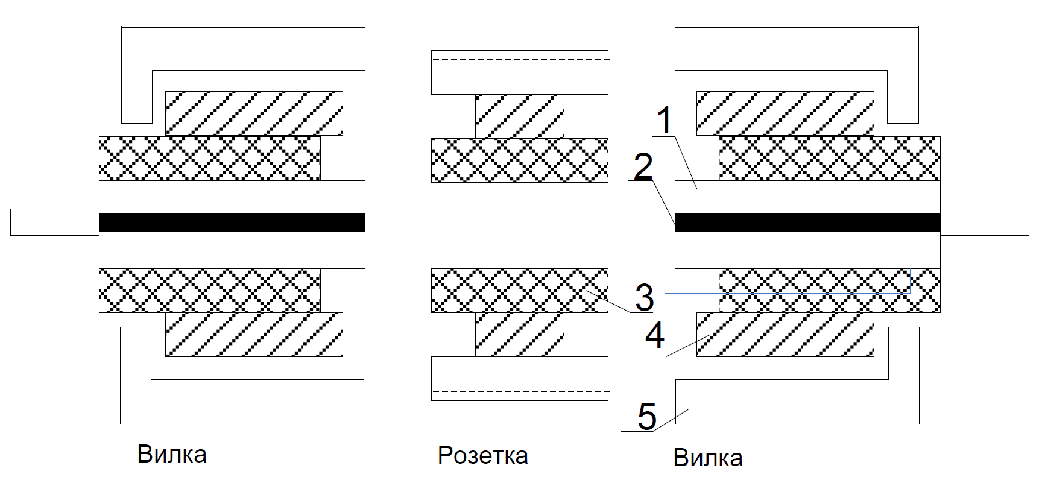

Рисунок 6 — Конструкция разъёмного соединителя

Основные параметры разъемного соединителя:

1. вносимое затухание;
2. потери за счет отражения.

Причины вносимого затухания: погрешности в геометрии волокон, несоосности, загрязнении торцов и пр. Торцы ОВ делают сферическими для обеспечения физического контакта.

Качество оптического контакта зависит от полировки торцов. Различают: РС, SPC, UPC и APC в зависимости от уровня обратного отражения.

Основные типы соединительных механизмов:

1. ST (Straight Tip) – керамический наконечник, фиксация байонетное соединение;
2. SC (Subscriber Connector) – керамический наконечник, фиксация Push&Pull;
3. LS – малогабаритный SC, наконечник 1,25мм;
4. FC – наконечник керамический 2,5 мм, фиксация резьбовой.

Типичные потери в соединителях одномодовых ОВ не превышают 0,3 дБ. Выпускаются многоволоконные оптические соединители.

Маркировка оптических розеток состоит из обозначений типов механизмов и ОВ.

Пример маркировки: ШО-SM/3,0мм – SC/UPC – SC/UPC – 3,0м – оптический шнур, одномодовый, диаметром 3мм, соединители SC/UPC с обеих сторон.

Механические соединители предоставляют возможность быстрого соединения ОВ с минимальными потерями. Такие соединители включают в себя элементы для юстировки торцов волокон, фиксатор для их удержания и материал для согласования показателей преломления.

Основные виды механических соединений, см. рисунок 7:

1. Соединитель на базе трех прутьев: трех прутков, формирующих канал для соединяемых волокон.
2. Соединитель на основе трубок с прецизионным каналом: концы волокон соединяются внутри канала, заполненного иммерсионным гелем.
3. Адаптер на обнаженное волокно: предназначен для быстрой установки вилки разъема на неоконцованное волокно.
4. Соединитель на основе элемента с V-образным пазом.

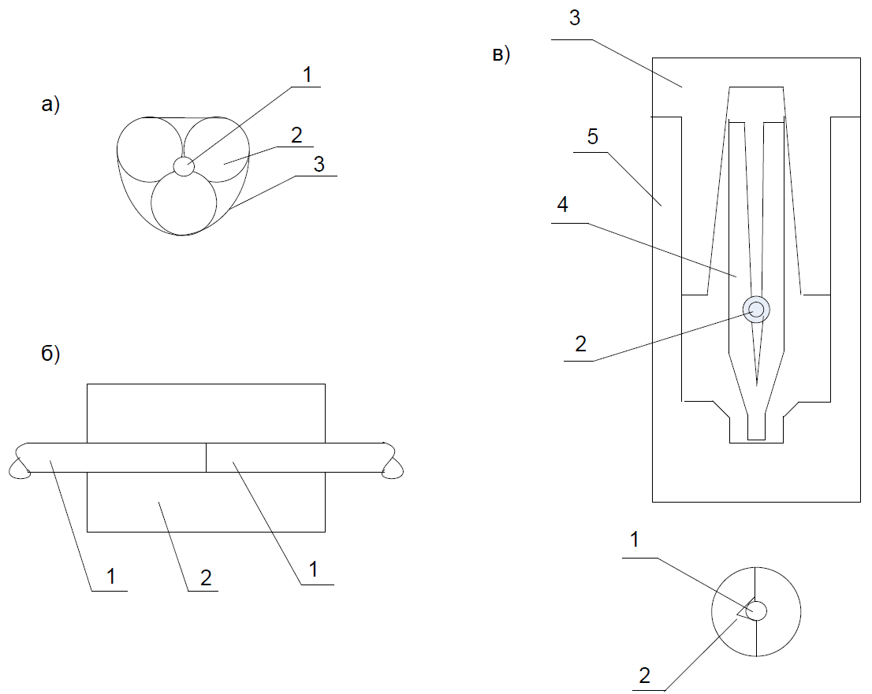

Рисунок 7 — Типы механических соединителей

Основные технические характеристики соединителя:

1. Диаметр волокна: 25 мкм.
2. Диаметр ПЗП: 250 и 900 мкм.
3. Время монтажа: не более 30 сек. после подготовки волокна.
4. Средние потери на стыке: не более 0,1 дБ.
5. Потери на отражение: не более 60 дБ при комнатной температуре.
6. Нагрузка на разрыв: в среднем 1,35 кГ.
7. Диапазон рабочих температур: от минус 40ºС до плюс 80ºС.

Пример многоволоконного соединителя показан на рисунке: силиконовая пластина с протравленными канавками для волокон и пластина-крышка. Волокна укладываются в канавки, после чего пластины фиксируются зажимами, см. рисунок 8.

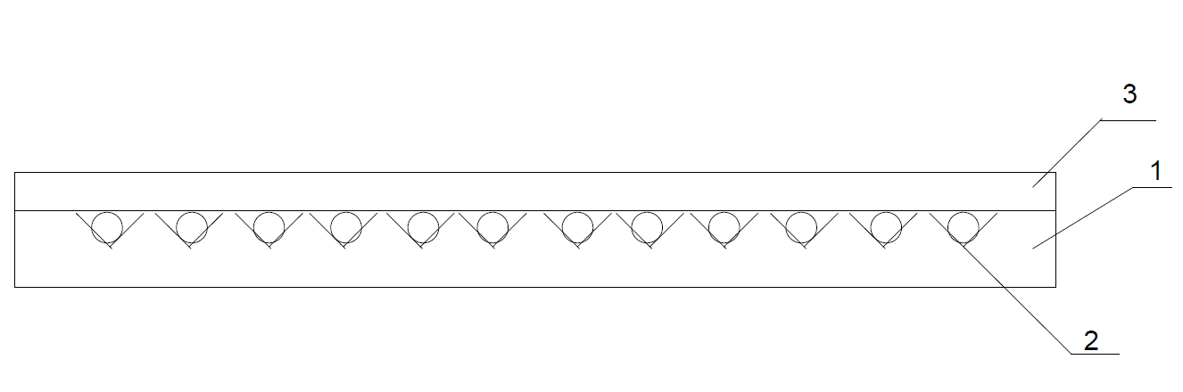

Рисунок 8 — Многоволоконный соединитель

Неразъемные соединения, также известные как сварные соединения, применяются для постоянного соединения двух волокон. Основная методика – это сварка с использованием электрической дуги. Процесс состоит из следующих этапов:

Удаление ПЗП через механический или химический метод.

Скалывание волокна, уделяя внимание качеству торца волокна.

Юстировка (центрирование) волокон.

Сварка волокон.

Юстировка – сложный этап, требующий точного соответствия волокон друг другу. Современное оборудование позволяет автоматизировать процессы юстировки и сварки. Потери в сварном соединении, как правило, минимальны, если соблюдаются все технические требования.

Для защиты сварных соединений применяются различные методы:

1. Восстановление ПЗП и заливка места соединения специальным составом.
2. Использование гильз для защиты сростков.

Гильза для защиты сростков обычно состоит из трубки из материала с высокой текучестью, металлического стержня и термоусаживаемой трубки, см. рисунок 9.

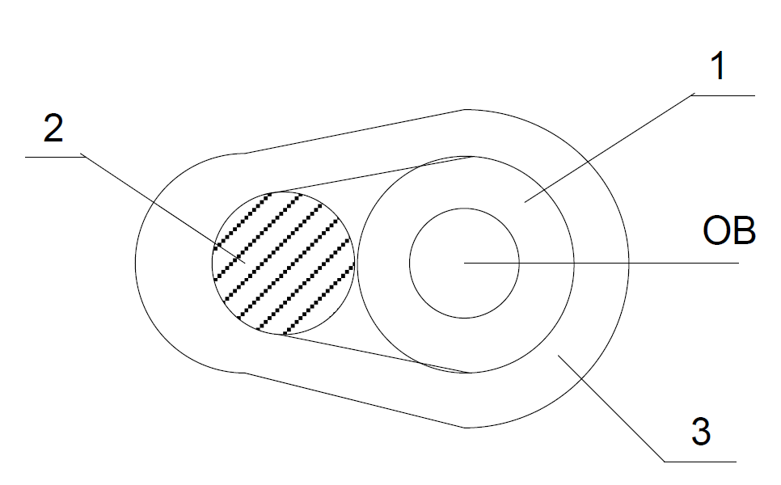

Рисунок 9 — Гильза защиты сростков

После сварки гильзу надевают на место соединения и прогревают, что обеспечивает плотное и надежное соединение. В кабельных системах места сварных соединений обычно размещаются в специализированных оптических муфтах для дополнительной защиты.

В оптическом диапазоне квантовые приборы используются для усиления и генерации электромагнитного поля, противоположно электронным приборам, которые используют энергию свободных носителей зарядов. В квантовых приборах применяется внутренняя энергия микрочастиц, таких как атомы и молекулы.

Энергетические уровни могут принимать только дискретные значения. При изменении энергии происходят переходы между этими уровнями. Переходы могут быть излучательными или безизлучательными. Выделяются два основных типа переходов: спонтанные и вынужденные.

Спонтанные переходы — самопроизвольные излучательные переходы. В действительности, из-за различий в энергии, спектральная линия излучения уширяется. Это излучение некогерентное.

Вынужденные переходы происходят под действием внешнего электромагнитного поля. Эти переходы служат основой для квантовых усилителей и генераторов.

Лазеры — оптические квантовые генераторы. При возбуждении лазер излучает множество фотонов, образуя волновой цуг. В реальности оптическое излучение лазера представляет собой поток волновых пакетов.

Ширина полосы частот волнового пакета определяется временем когерентности и числом фотонов в цуге.

Передающий оптический модуль (ПОМ) состоит из источника оптического излучения, схемы модуляции и стабилизации режимов работы. Главными источниками излучения являются полупроводниковые приборы: светоизлучающие диоды (СИД) и лазерные диоды.

В полупроводниках энергетические уровни образуют зоны, в том числе зону проводимости, валентную зону и запрещенную зону, см. рисунок 13.

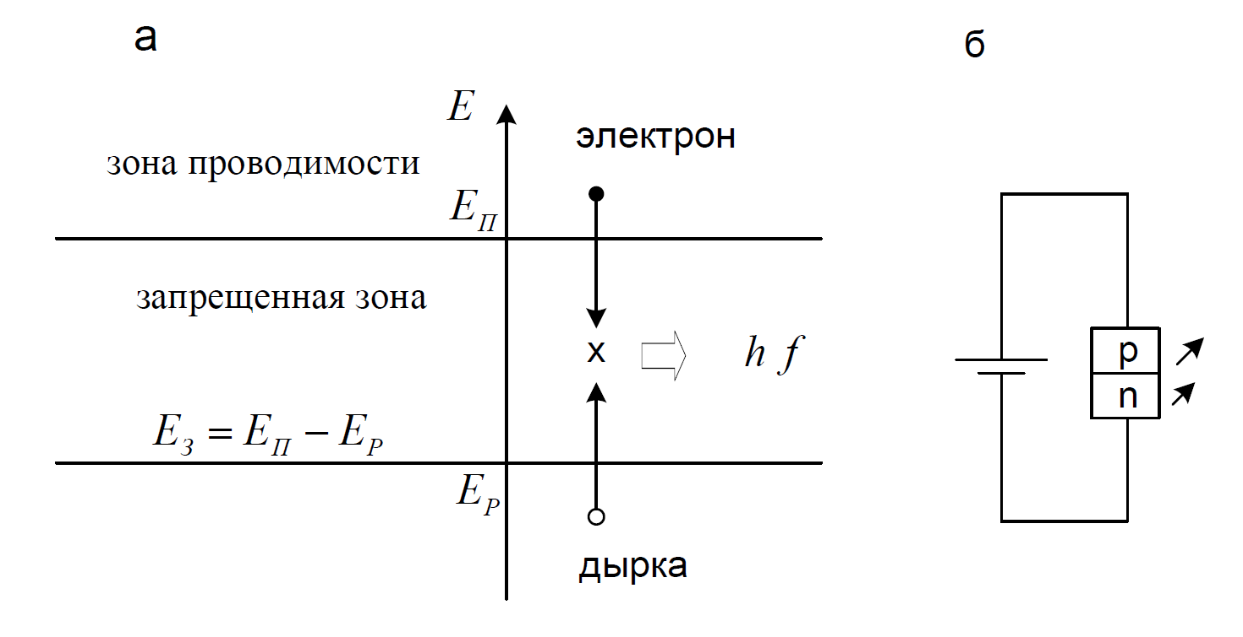

Рисунок 10 — Зоны полупроводникового прибора

Светоизлучающий диод в простейшем случае представляет собой p-n гомеопереход. При прямом включении источника напряжения, через переход протекает ток из-за инжекции неосновных носителей. Электроны, инжектированные в обедненный слой, рекомбинируют с дырками, генерируя фотоны. Существуют СИД с поверхностным и торцевым выводами излучения.

Мощность оптического излучения СИД определяется формулой 7:

где — внешняя квантовая эффективность, — энергия фотона, — ток инжекции, и — заряд электрона.

Лазерные диоды отличаются от СИД наличием резонатора Фабри-Перо, который создает положительную обратную связь. Это усиливает вынужденное излучение, возникшее из-за спонтанного перехода фотона.

Условие самовозбуждения в лазерном диоде задается формулой 8:

где — коэффициент оптического усиления, — коэффициент рассеяния среды,— коэффициенты отражения зеркал резонатора, и — длина активной среды.

Таким образом, передающий оптический модуль использует сложные элементы для генерации и модуляции оптического излучения, что делает его ключевым компонентом в оптических системах передачи данных.

В цифровых системах передачи обычно используется модуляция интенсивности оптического излучения. Это может быть осуществлено либо прямой модуляцией, когда модуляция достигается путем изменения тока накачки, либо внешней модуляцией, при которой модулируется само оптическое излучение.

Основные параметры передающего оптического модуля включают скорость передачи оптического сигнала, длину волны источника излучения, ширину спектра источника и уровень излучаемой мощности.

Лазеры разделяются на классы по степени их опасности. Существуют четыре основных класса лазеров, отражающих уровень потенциальной опасности для человека. В оптических передающих устройствах чаще всего используются лазеры 2-го класса опасности.

Потенциальная опасность доступа к лазерному излучению в любой точке волоконно-оптической системы связи определяется уровнем опасности. Существуют разные уровни опасности, в зависимости от потенциального воздействия лазерного излучения на человека.

В целом, при разработке и эксплуатации волоконно-оптических систем связи необходимо тщательно учитывать характеристики и свойства лазерных диодов, а также соблюдать необходимые меры безопасности.

Приемный оптический модуль (ПРОМ) преобразует оптические сигналы в электрические. Он состоит из фотодетектора, усилительных каскадов и схемы восстановления электрического сигнала.

В качестве фотодетекторов обычно используются полупроводниковые фотодиоды. Основная задача этих фотодиодов — преобразование принятых фотонов в электроны максимально эффективным образом.

Фотодиоды работают на основе эффекта фотоэлектрического преобразования. Под воздействием светового потока в полупроводнике генерируются электроны и дырки, которые под действием внешнего электрического поля двигаются к контактам, создавая ток во внешней цепи.

Для повышения чувствительности фотодетектора иногда используются лавинные фотодиоды. В этих фотодиодах при достаточно высоком напряжении смещения происходит лавинообразное умножение носителей заряда, что увеличивает амплитуду выходного тока.

В структурной схеме ПРОМ можно выделить несколько основных блоков:

1. Блок оптоэлектронного преобразования, который преобразует оптические сигналы в электрические.
2. Блок линейного усиления, который усиливает слабые электрические сигналы до нужного уровня.
3. Блок восстановления данных, который обеспечивает правильное преобразование электрического сигнала в цифровые данные.
4. Блок формирования электрических сигналов, который подготавливает сигнал к дальнейшей обработке или передаче.

Основными параметрами ПРОМ являются уровень чувствительности и уровень перегрузки. Уровень чувствительности определяет, какой минимальный оптический сигнал приемник способен обнаружить, обеспечивая при этом заданный уровень ошибок. Уровень перегрузки показывает, какой максимальный оптический сигнал приемник может принимать без возникновения ошибок.

В целом, ПРОМ является критическим компонентом в оптической системе передачи данных, и его характеристики напрямую влияют на общую производительность и надежность системы.

Оптические усилители играют ключевую роль в оптических системах связи, позволяя компенсировать затухание оптического излучения в оптических волокнах и увеличивать расстояние между оптическими передатчиком и приемником.

Существует несколько типов оптических усилителей, но наиболее распространенными являются усилители на основе оптических волокон, легированных редкоземельными элементами, такими как эрбий (Er), тулий (Tu), неодим (Nd) и празеодим (Pz). Эти элементы добавляются в стеклянное волокно для создания определенных энергетических уровней, которые можно использовать для усиления оптического излучения.

Наибольший интерес представляют эрбиевые оптические усилители (EDFA). Эрбиевые усилители работают на энергетических уровнях, показанных на рис. 4.9. В зависимости от схемы работы усилителя (двухуровневая или трехуровневая) используются разные длины волн для "накачки" (внешнего источника энергии, который стимулирует атомы эрбия в усилителе).

В двухуровневой схеме используется излучение накачки с длиной волны 1480 нм, в то время как в трехуровневой схеме используется 980 нм. В обоих случаях целью является создание инверсной населенности между энергетическими уровнями, что позволяет усиливать входящий оптический сигнал.

Эрбиевые оптические усилители имеют рабочий диапазон в пределах 1520–1570 нм, хотя на практике чаще всего используется диапазон 1530-1560 нм из-за неравномерности характеристик усиления.

По мере развития оптической связи исследователи и инженеры искали другие методы усиления оптических сигналов, помимо эрбиевых усилителей. Одним из таких методов является использование рамановского усилителя, который использует эффект вынужденного комбинационного рассеяния Рамана.

Этот эффект заключается в том, что оптическое излучение с определенной частотой (или длиной волны) может "взаимодействовать" с оптическим волокном таким образом, чтобы генерировать дополнительное излучение на другой частоте. В рамановских усилителях это используется для усиления оптического сигнала.

Преимуществом рамановских усилителей перед эрбиевыми усилителями является их способность усиливать сигналы в более широком диапазоне длин волн. Тем не менее, выбор между этими двумя типами усилителей зависит от конкретных требований к системе связи.

## 1.3 Основы проектирования волоконно-оптических линий передачи

Проектирование волоконно-оптических линий передачи (ВОЛП) в России базируется на Генеральной схеме развития межрегиональных сетей связи. Подчеркивается экономическая целесообразность и социальная важность проектов.

Процесс проектирования:

1. Типовые сооружения: проектируются в одну стадию, включая задание на проектирование и рабочий проект.
2. Сложные сооружения: проектируются в две стадии, сначала создается проект, затем рабочая документация.

Основные принципы проектирования:

1. Минимизация затрат на строительство и эксплуатацию ВОЛП.
2. Максимизация доходов от эксплуатации.

Основные задачи при проектировании:

1. Анализ географических и социально-экономических условий районов, через которые проходит ВОЛП.
2. Выбор оптимальной трассы и метода прокладки кабеля.
3. Выбор нужных типов оборудования и кабеля.
4. Расчет длины элементарного кабельного участка и разработка схемы связи.
5. Расчет ключевых параметров для обеспечения надежности ВОЛП.

Способы прокладки кабеля:

1. Подземный.
2. В городской телефонной канализации.
3. Подводный (через реки и водоемы).
4. Подвесной (на опорах железной дороги или ЛЭП).

Рекомендации по выбору оборудования:

1. Использовать высокоскоростное оборудование для уменьшения затрат в долгосрочной перспективе.
2. Отдавать предпочтение одномодовым оптическим волокнам.
3. Планировать использование резервных оптических волокон для увеличения пропускной способности и обеспечения надежности.

Рекомендации по организации связи:

1. Организовывать однопролетные ВОЛП на местных первичных сетях.
2. Организовывать однопролетные ВОЛП между сетевыми узлами на магистральных и внутризоновых первичных сетях.
3. Избегать использования НРП (нерегенеративных промежуточных пунктов).

При проектировании ВОЛП одним из ключевых этапов является определение оптимальной длины элементарного кабельного участка (ЭКУ). Как уже было отмечено, длина ЭКУ ограничивается или затуханием, или дисперсией оптического сигнала.

1. Затухание: это уменьшение интенсивности сигнала при его распространении по оптическому волокну. Оно может быть вызвано различными причинами, включая поглощение и рассеяние света внутри волокна. Максимальная длина ЭКУ, определенная затуханием, рассчитывается по формуле 9:

где:

1. — мощность на входе в ОВ;
2. — минимальная мощность на выходе из ОВ, необходимая для надежного приема сигнала;
3. — коэффициент затухания в ОВ (обычно измеряется в дБ/км).
4. Дисперсия: это расширение или размытие оптического сигнала по времени при его распространении по волокну. Дисперсия может привести к перекрытию последовательных импульсов, что затруднит их различение на приемнике. Максимальная длина ЭКУ, определенная дисперсией, рассчитывается исходя из допустимого временного размытия и характеристик дисперсии используемого оптического волокна.

В итоге реальная длина ЭКУ определяется как минимальное из двух полученных значений: .

Таким образом, при проектировании ВОЛП важно тщательно учесть затухание и дисперсию для определения оптимальной длины ЭКУ. Это позволит обеспечить надежную и эффективную передачу данных по оптическому кабелю.

Для обеспечения надежности и производительности волоконно-оптического кабеля (ВОК) его конструктивные параметры должны быть правильно спроектированы. Основными параметрами являются геометрические размеры кабеля, такие как его диаметр.

1. Общий диаметр кабеля, формула 10:

где:

* 1. — диаметр оптического сердечника;
  2. — толщина поясной изоляции;
  3. — толщина внутренней оболочки;
  4. — толщина брони;
  5. — толщина наружной оболочки.

1. Диаметр для одномодульного или профилированного сердечника, формула 11:

где и — наружные диаметры центрального оптического модуля или профилированного сердечника соответственно.

1. Для кабеля с многомодульным оптическим сердечником и одним повивом оптических модулей, формулы 12 и 13:

где зависит от угла скрутки и числа элементов повива .

1. Если в конструкции сердечника m повивов, формула 14:

Масса волоконно-оптического кабеля (ВОК) зависит от массы каждого из его составляющих элементов.

Рассмотрим каждый элемент по отдельности и определим массу:

1. Оптическое волокно (ОВ), формулы 15 и 16:

где — площадь поперечного сечения ОВ, — плотность ОВ, — коэффициент учета конструктивных особенностей, — количество ОВ в кабеле.

1. Первичное защитное покрытие (ПЗП), формулы 17 и 18:
2. Оптический модуль, формулы 19 и 20:
3. Гидрофобный заполнитель в ОМ, формулы 21 и 22:
4. Кордель заполнения, формула 23 и 24:
5. Трос ЦСЭ, формулу 25:
6. Полимерное покрытие троса, формула 26:
7. Внутренняя оболочка, формула 27:
8. Броня:
   1. Ленточная броня, формула 28:
   2. Гофрированная лента, формула 29:
   3. Проволочная броня, формула 30:
9. Наружная оболочка, формула 31:

Теперь, чтобы определить общую массу ВОК, нужно сложить массы всех этих элементов, формула 32:

Этот расчет позволит инженерам и дизайнерам определить вес кабеля, что важно для учета при проектировании и монтаже систем.

## 1.4 Вывод

Поставленная задача — анализ основных теоретических положений по теме — выполнена.

# 2 Разработка тестовой программы

## 2.1 Структурная схема

Структурная схема проекта приведена на рисунке 11.

Рисунок 11 — Структурная схема проекта

## 2.2 Функциональная схема

Функциональная схема программы приведена на рисунке 12.

Рисунок 12 — Функциональная схема программы

## 2.3 SDT

SDT приведена в таблице 2.

| Таблица 2 — SDT | | | |
| --- | --- | --- | --- |
| Текущее состояние | Условие | Действие | Следующее состояние |
| Титульная страница | Нажата кнопка «Теория» | Перейти на страницу теории | Страница с теорией |
| Титульная страница | Нажата кнопка «Проверка знаний» | Перейти на страницу тестирования | Страница с началом тестирования |
| Страница с началом тестирования | Нажата кнопка «Начать» | Начать тестирование | Страница с вопросом |
| Страница с вопросом теста | Не первый вопрос и нажата кнопка «Предыдущий вопрос» | Перейти на предыдущий вопрос | Страница с вопросом теста |
| Страница с вопросом теста | Не последний вопрос и нажата кнопка «Следующий вопрос» | Перейти на следующий вопрос | Страница с вопросом теста |
| Страница с вопросом теста | Последний вопрос, есть неотвеченные вопросы и нажата кнопка «Завершить тестирование» | Перейти на страницу с выбором вопроса теста | Страница с выбором вопроса теста |
| Страница с вопросом теста | Последний вопрос, нет неотвеченных вопросов и нажата кнопка «Завершить тестирование» | Завершить тестирование | Страница с результатами тестирования |
| Страница с вопросом теста | Нажата кнопка «Сбросить тестирование» | Сбросить тестирование | Страница с началом тестирования |
| Страница с выбором вопроса теста | Нажат элемент управления с номером вопроса | Перейти на вопрос с номером вопроса на нажатом элементе управления | Страница с вопросом теста |
| Страница с выбором вопроса теста | Нажата кнопка «Завершить тестирование» | Завершить тестирование | Страница с результатами тестирования |
| Страница с выбором вопроса теста | Нажата кнопка «Сбросить тестирование» | Сбросить тестирование | Страница с началом тестирования |
| Страница с результатами тестирования | Нажата кнопка «Начать заново» | Сбросить тестирование и перейти на начальную страницу тестирования | Страница с началом тестирования |

## 2.4 DFD

DFD приведена на рисунке 13.

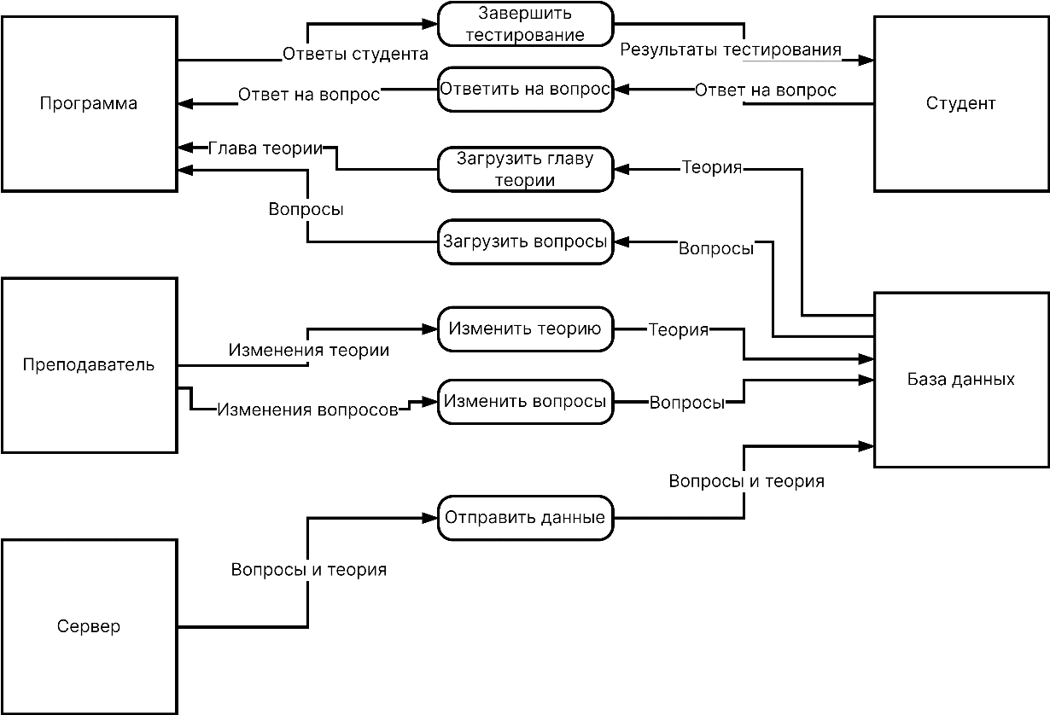

Рисунок 13 — DFD программы

## 2.5 Диаграмма вариантов использования. Текстовые сценарии

Диаграмма вариантов использования приведена на рисунке 14.

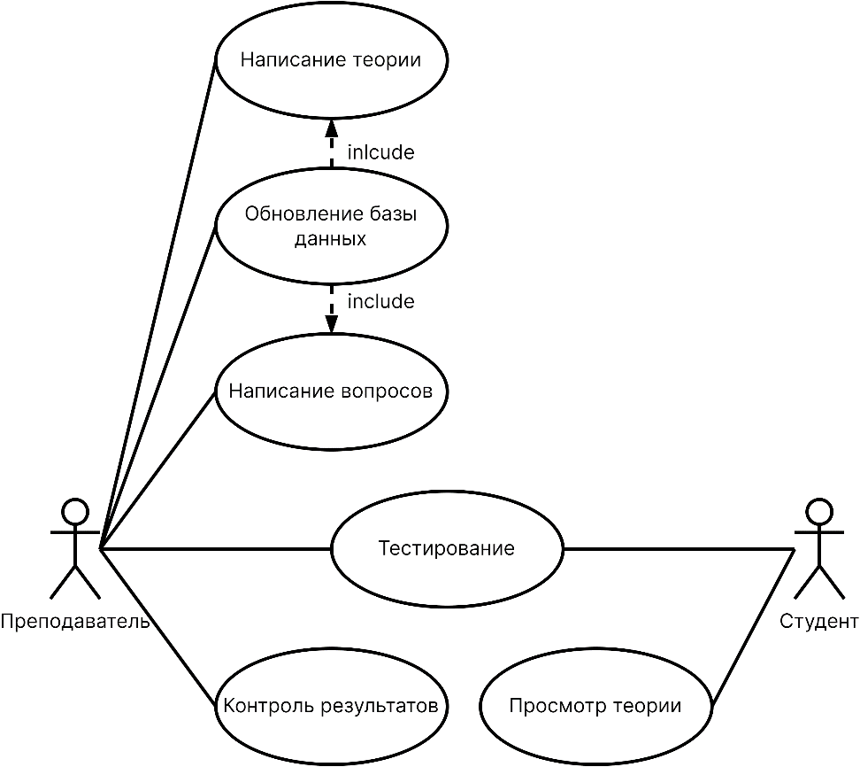

Рисунок 14 — Диаграмма вариантов использования

## 2.6 Описание программной разработки

Начать следует с описания (???)

Программный проект был разработан в среде программирования Microsoft Visual Studio 2022 и реализован на языке программирования Visual С++.

Для того, чтобы запустить программу на выполнение, необходимо (…).

Далее описываются шаги по созданию электронного конспекта с указанием программных решений, которые при этом использовались. Приводится код реализации, а также рисунок, показывающий результаты работы.

Описание работы тестовой части программной разработки содержит пояснения, которые могут одновременно использоваться и пользователем компьютерной учебной программы (КУП), и программистом.

Таким образом, в первую очередь должна быть указана последовательность действий оператора, обеспечивающих прохождение тестирования, алгоритмы действий по записи во внешние программы результатов теста. При описании работы того или иного компонента (radioButton, checkbox и т. д.) следует в обязательном порядке указывать тип тестового задания, преимущества и недостатки тестовых заданий данного типа (см. файл «Методика составления тестовых заданий» в ЭОИС). Затем должен быть приведен рисунок, показывающий работу рассмотренного элемента управления, а также код подпрограммы (скриншоты кода не снимать) и вызов ее из основной части кода. Если код вопроса написан без использования подпрограммы, то приводится код событийной функции.

Также приводятся тексты сообщений, выдаваемых в ходе выполнения программы, описание их содержания и соответствующие действия оператора (действия оператора в случае сбоя, возможности повторного запуска программы и т. п.).

Особое внимание следует уделить описанию полученных результатов тестирования, также сопроводив текст рисунками и примерами кода.

Дополнительные возможности программной разработки, которые были реализованы студентами самостоятельно в ходе творческой работы над проектом, индивидуальные задачи, которые были выданы лектором, также должны быть описаны согласно вышеуказанной методике.

Заключение

В пояснительной записке были рассмотрены наиболее используемые в настоящее время аппаратные и программные средства компьютерных сетей. Систематизированы основные положения, которые относятся к аппаратной части, изучены основные сетевые операционные системы, их типы. Проведен обзор топологий сетей, выделены главные понятия и определения.

Кроме того, был разработан программный проект предназначенный для (…). Созданное приложение позволит провести качественное (…), а также может представлять практический интерес при (…).

Вышеизложенное позволяет утверждать, что поставленные в работе задачи решены и цель достигнута. Также, следует отметить, что программный проект полностью реализован в соответствии с техническим заданием.

Список использованных источников

* 1. Енгибарян, И. А. Волоконно-оптические линии связи : учебное пособие / И. А. Енгибарян, В. В. Зуев. — Москва : Ай Пи Ар Медиа, 2022. — 160 c. — ISBN 978-5-4497-1707-8. — Текст : электронный // Цифровой образовательный ресурс IPR SMART : [сайт]. — URL: https://www.iprbookshop.ru/122221.html (дата обращения: 15.09.2023). — Режим доступа: для авторизир. пользователей. - DOI: https://doi.org/10.23682/122221